

**Об утверждении Плана по управлению пастбищами и их использованию по Балхашскому району на 2018-2019 годы**

Решение Балхашского районного маслихата Алматинской области от 2 апреля 2018 года № 29-135. Зарегистрировано Департаментом юстиции Алматинской области 19 апреля 2018 года № 4649

      В соответствии с подпунктом 1) статьи 8 Закона Республики Казахстан от 20 февраля 2017 года "О пастбищах", Балхашский районный маслихат РЕШИЛ:

      1. Утвердить План по управлению пастбищами и их использованию по Балхашскому району на 2018-2019 годы согласно приложениям 1, 2, 3, 4, 5, 6, 7 к настоящему решению.

      2. Контроль за исполнением настоящего решения возложить на постоянную комиссию Балхашского районного маслихата "По развитию агропромышленности, малого и среднего бизнеса, по делам строительства жилых домов и дорог".

      3. Настоящее решение вступает в силу со дня государственной регистрации в органах юстиции и вводится в действие по истечении десяти календарных дней после дня его первого официального опубликования.

|  |  |
| --- | --- |
| *Председатель сессии Балхашского районного маслихата* | *Б. Камзина* |
| *Секретарь Балхашского районного маслихата* | *К. Омаров* |

|  |  |
| --- | --- |
|  |  |
|  | Приложение 1 к решению по управлению пастбищами и их использованию по Балхашскому району на 2018-2019 годы |

**Схема (карта) расположения пастбищ в разрезе категорий земель, собственников земельных участков и землепользователей на основании правоустанавливающих документов**

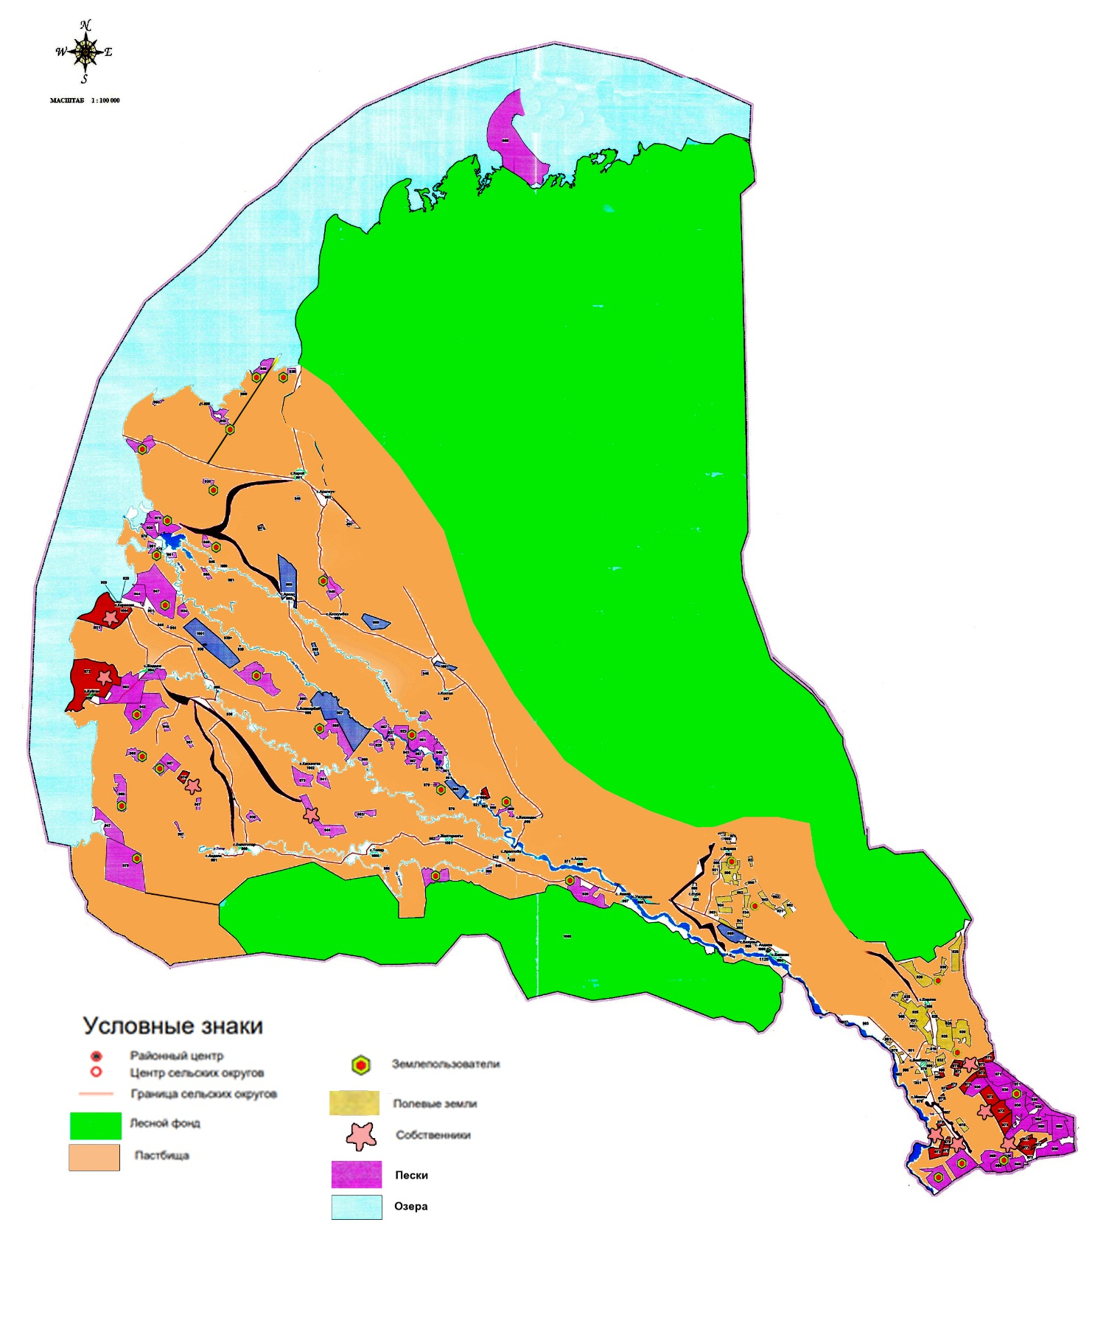

|  |  |
| --- | --- |
|  | Приложение 2 к решению по управлению пастбищами и их использованию по Балхашскому району на 2018-2019 годы |

**Приемлемые схемы пастбищеоборотов**

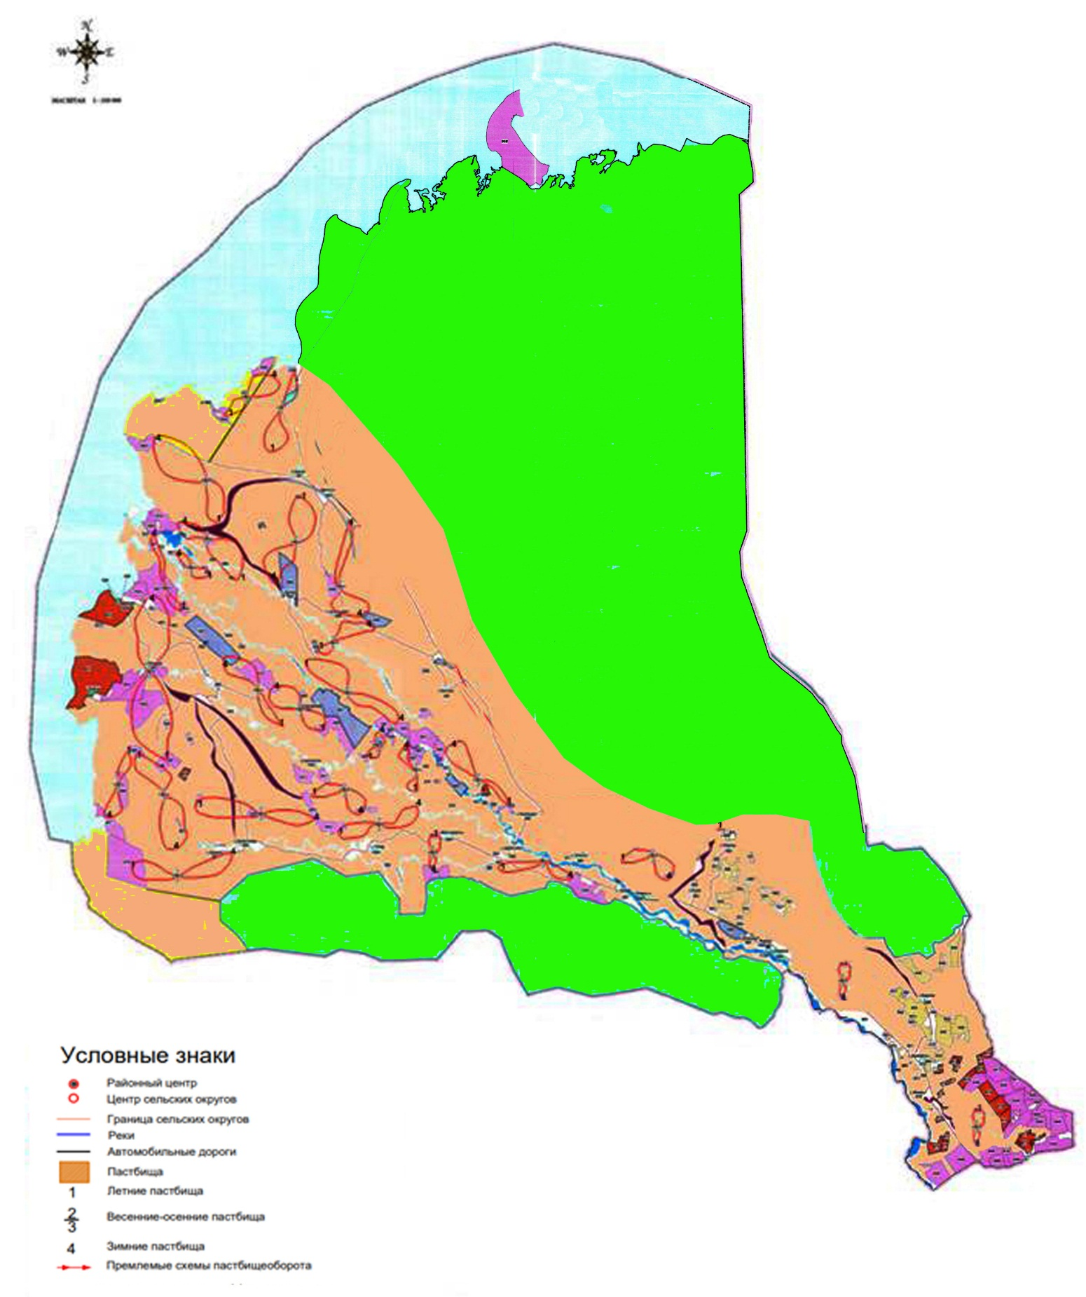

|  |  |
| --- | --- |
|  | Приложение 3 к решению по управлению пастбищами и их использованию по Балхашскому району на 2018-2019 годы |

**Карта с обозначением внешних и внутренних границ и площадей пастбищ, в том числе сезонных, объектов пастбищной инфраструктуры**

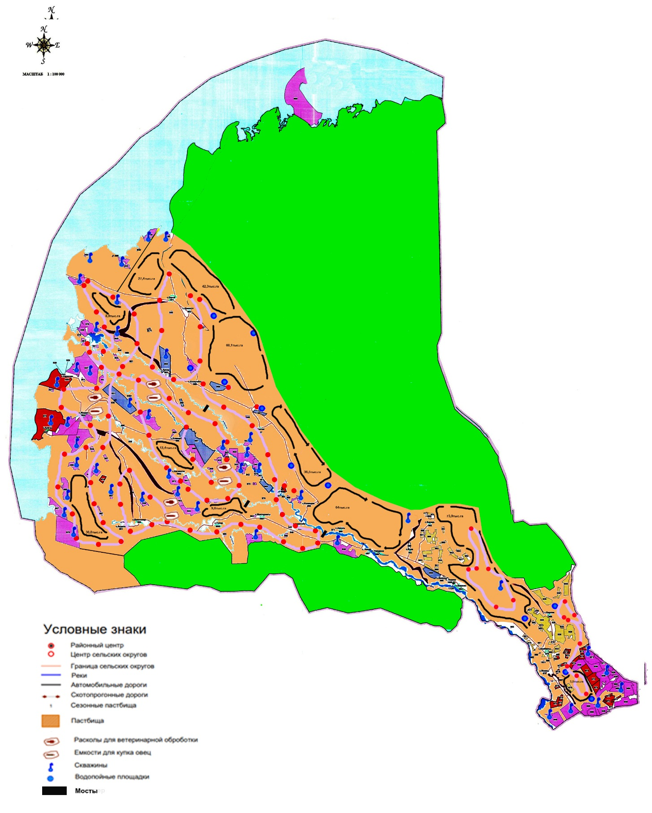

|  |  |
| --- | --- |
|  | Приложение 4 к решению по управлению пастбищами и их использованию по Балхашскому району на 2018-2019 годы |

**Схема доступа пастбищепользователей к водоисточникам (озерам, рекам, прудам, копаням, оросительным или обводнительным каналам, трубчатым или шахтным колодцам), составленную согласно норме потребления воды**

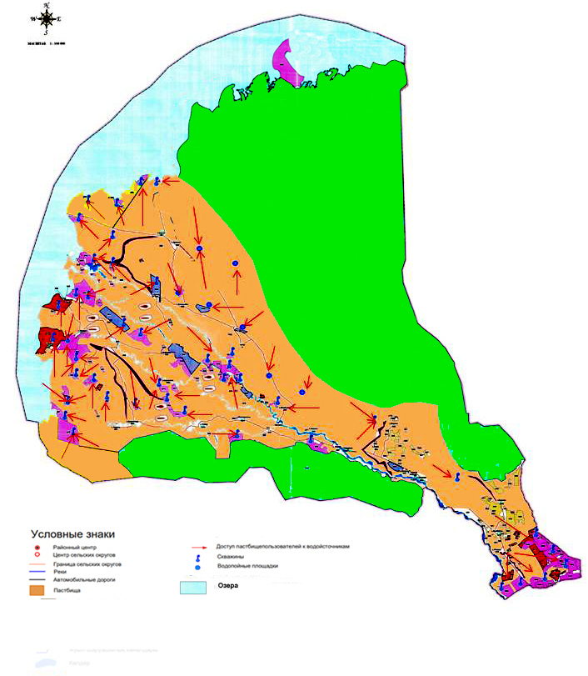

|  |  |
| --- | --- |
|  | Приложение 5 к решению по управлению пастбищами и их использованию по Балхашскому району на 2018-2019 годы |

**Схема перераспределения пастбищ для размещения поголовья сельскохозяйственных животных физических и (или) юридических лиц, у которых отсутствуют пастбища, и перемещения его на предоставляемые пастбища**

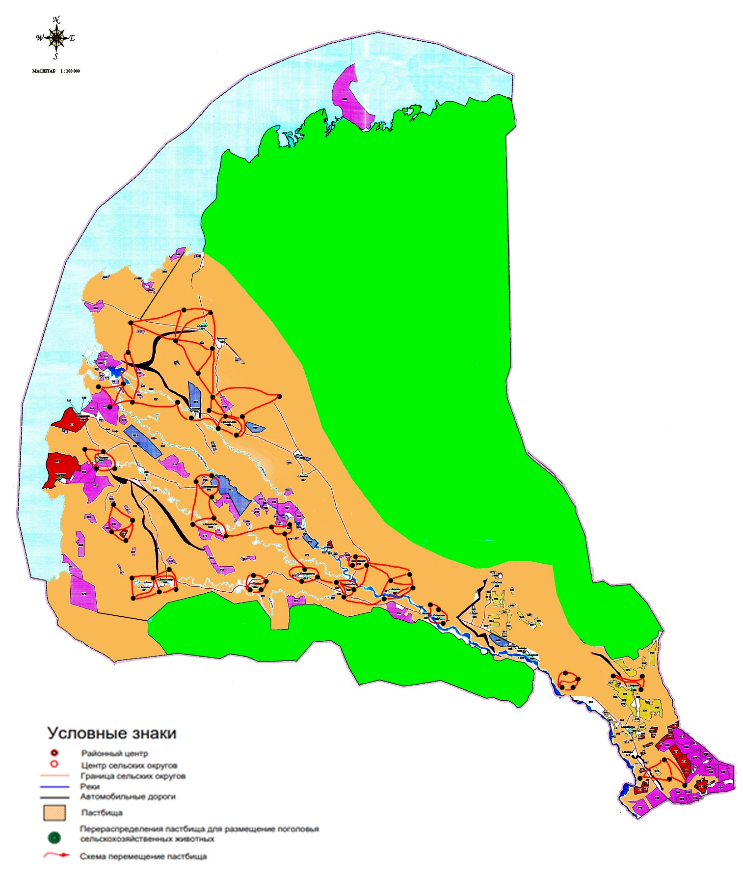

|  |  |
| --- | --- |
|  | Приложение 6 к решению по управлению пастбищами и их использованию по Балхашскому району на 2018-2019 годы |

**Схема размещения поголовья сельскохозяйственных животных на отгонных пастбищах физических и (или) юридических лиц, не обеспеченных пастбищами, расположенными при сельском округе**

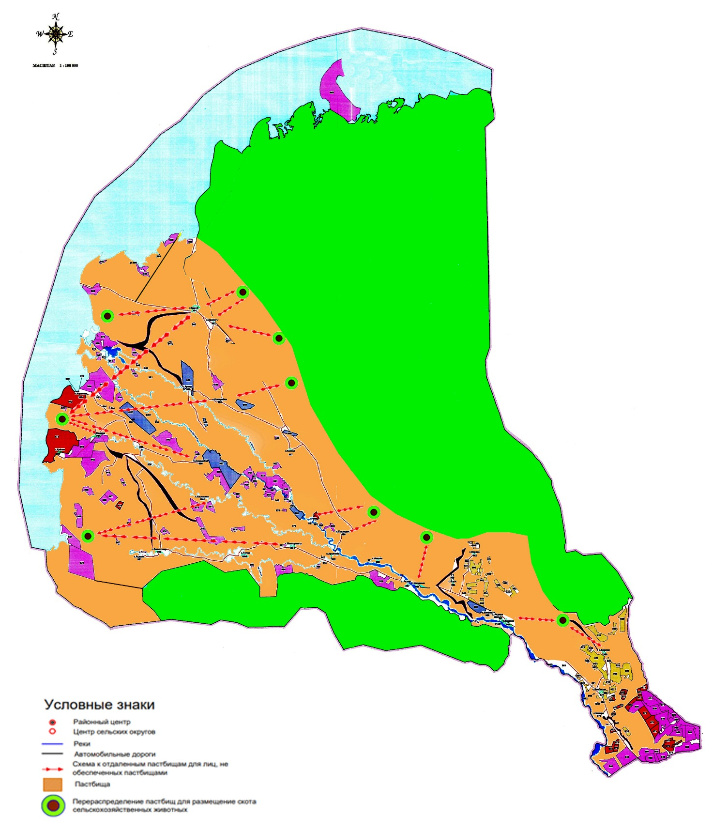

|  |  |
| --- | --- |
|  | Приложение 7 к решению маслихата Балхашского района № 29-135 от 2 апреля 2018 года "Об утверждении Плана по управлению пастбищами и их использованию по Балхашскому району на 2018-2019 годы" |

**Календарный график по использованию пастбища, устанавливающий сезоные маршруты выпаса и передвижения сельскохозяйственных животных:**

|  |  |  |  |  |
| --- | --- | --- | --- | --- |
| Годы | Сроки перегона скота на пастбища и возврата скота из  пастбищ | | | |
| Весна | Лето | Осень | Зима |
| 2018 | I-декада  марта  II-декада  мая | II-декада  мая  II-декада  октября | II-декада  октября  II-декада  ноября | III-декада  ноября  I-декада  марта |
|  | II-декада  марта  II-декада  мая | II-декада  мая  II-декада  октября | II-декада  октября  II-декада  ноября | III-декада  ноября  I-декада  марта |

© 2012. РГП на ПХВ «Институт законодательства и правовой информации Республики Казахстан» Министерства юстиции Республики Казахстан